6月13日今日动态
出勤：本班今日出勤人数22人。今日7人未来园。
1.晨间来园
秦苏安小跑步往教室来，一边跑一边东张西望，老师提醒他慢慢走，他停下慢慢走过来，到了老师面前马上打招呼，并自己脱下水壶，绕好了放到水壶架上。
李兴琪、徐亿涵手拉手进教室，一走到教室门口，两人马上一起说：老师早上好，徐亿涵直接往午睡间走，李兴琪脱下水壶绕水壶带子并提醒徐亿涵：“你还没有绕水壶带子放到水杯架上。”徐亿涵又回过来脱水壶绕水壶带子。
邵崔钰走到教室门口就开始脱水壶，他把水壶举得高高的，但是水壶还是没有拿下来，老师叫他到教室里面放水壶，水杯架已经推到里面了，他又放下水壶走进来，他将水壶脱下，然后在水壶车最上面一层绕后带子，将水壶放在中间一层。

2.区域活动
科探区 | 益智区 | 美工区
人物：李伊一 | 人物：郭煜霖、李兴琪 | 人物：王紫妍、张一嘉、杨佳伊、杨梦露
李伊一把《倒与不倒》中的所有圆柱积木拿出，按从大到小的顺序将相同颜色的积木往上垒，基本都是3个垒一起，然后她拿着平衡船翻过来尝试放到积木堆的上方，但是刚一放上去，所有的积木就都倒了。于是，她又将平衡船翻过来放在桌面上，尝试把圆柱放在上面。 | 郭煜霖、李兴琪拿出《衣服排一排》的材料，他们一人一个衣服架，然后从盒子里拿出操作卡，小小拿了不同颜色衣服片的操作卡，点点拿了不同大小衣服片的操作卡，他们都把衣服片拿着到操作卡上去比对一下，发现是对的，再把衣服片挂到衣服架上。点点放的时候对着操作卡的位置放，琪琪随意放。 | 他们拿了毛球，然后每人拿了一张白纸，他们将大的毛球先粘到白纸上，然后选择小的毛球粘在大毛球四周，再用勾线笔在下面画上分叉线，说这是小花，他们想要装饰扇子。

3.集体活动
数学：看点涂色
本节活动是一节数物匹配活动，数物匹配是幼儿感知数量的一种形式，涉及到幼儿对于数与量概念的认识与理解，需要幼儿将数与量进行对接，产生联系。本次活动中，幼儿需先知道点卡表示数量多少，再涂相同数量的物体。
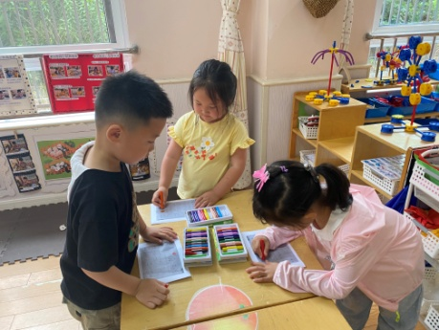  先数一数点卡上有几个点。 | 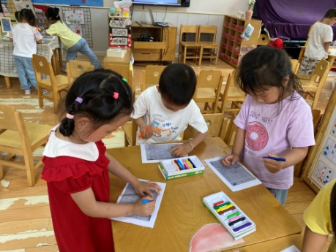  数完，在旁边物品上看一看，数一数。
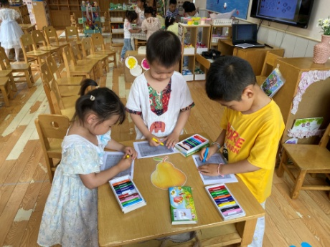  点卡上有几个点就在旁边的格子里给几个东西涂颜色。 | 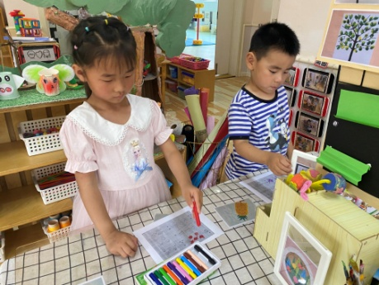  涂完，再两边对一对，看一看数量是否一致。

4.生活观察：
观察时间：2023.6.13
观察对象：小三班今日来园幼儿
观察者：邹洁、耿佳、丁丹娜
观察目的：具有良好的生活习惯与生活能力（指向能力）
观察内容：
①坚持午睡
②主动饮用白开水
③游戏后整理好玩具
④按时进餐（点心、午餐）
观察背景：
纵观幼儿在园一日生活中的各种小事 ，已经进行了一段时间的“具有良好的生活习惯与生活能力”观察记录。旨在让幼儿保持有规律的生活，养成良好的作息、饮食、卫生习惯。如：早睡早起、每天午睡、按时进餐、吃好午餐等。
（备注：家园共同合作，才是最高效的方式呀！）
儿童 | 坚持午睡 | 水杯喝完 | 整理好玩具 | 用好点心、吃完午餐
张一嘉 | ★ | ★ | ★ | 进餐略慢
贺健宸 | ★ | ★ | ★ | 进餐略慢
秦苏安 | ★ | ★ | ★ | ★
高羽安 | ★ | ★ | ★ | 进餐略慢
徐佳禾 | ★ | ★ | ★ | ★
肖尧 | ★ | ★ | ★ | ★
杨梦露 | ★ | ★ | ★ | ★
王凝音 | ★ | ★ | ★ | ★
李子木 | ★ | ★ | ★ | ★
焦云舒 | 请假
李兴琪 | ★ | ★ | ★ | ★
陈艺萱 | 请假
杨佳伊 | ★ | ★ | ★ | ★
朱琪玥 | ★ | ★ | ★ | 进餐略慢
赵希羽 | ★ | ★ | ★ | ★
陈竞泽 | 请假
徐亿涵 | ★ | ★ | ★ | 进餐较慢
罗景宸 | ★ | ★ | ★ | ★
左轶萱 | ★ | ★ | ★ | ★
张漪乐 | ★ | ★ | ★ | 进餐略慢
王紫妍 | ★ | ★ | ★ | 进餐较慢
夏天一 | 请假
邵崔钰 | ★ | ★ | ★ | ★
郭煜霖 | ★ | ★ | ★ | ★
郭颜睿 | ★ | ★ | ★ | ★
李梓朋 | 请假
李伊一 | ★ | ★ | ★ | ★
赵毓宁 | 请假
吕若夷 | 请假
5.温馨提示
1.天气渐热，请家长引导幼儿养成良好的卫生习惯，勤洗手、勤剪指甲等，多喝白开水，注意休息，避免中暑。
2.近来传染病流行，请各位家长为幼儿每日来园前做好健康监测，若出现发热、干咳、乏力、咽痛等不适症状时及时告知，假期尽量少去人群密集的地方。另，建议幼儿来离园时戴好口罩，做好自我防护。谢谢大家的配合～

